**Kosmetyki Yope: naturalne składniki i wyjątkowe zapachy!**

**Poszukując naturalnych kosmetyków do pielęgnacji ciała i włosów warto zwrócić uwagę na ich skład oraz właściwości. Kosmetyki Yope to kompozycja najlepszej jakości składników z nuta wyjątkowego zapachu! Dlaczego marka ta jest tak ceniona i jakie preparaty znajdziemy w ofercie?**

**Kosmetyki Yope - postaw na naturalne działanie i piękny zapach!**

Dobierając właściwe kosmetyki do codziennej pielęgnacji warto sugerować się przede wszystkim ich składem. Naturalne składniki nie podrażniają skóry i są dla niej w pełni bezpieczne. Dlatego właśnie powstały **kosmetyki Yope**, w których stawia się na naturalność. Wszystkie składniki najwyżej jakości zostały dobrane tak, aby w pełni pielęgnować, a nawet rozpieszczać skórę całej rodziny. Sprawdź dlaczego warto przetestować ich działanie!

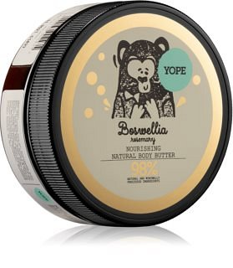

**Dlaczego kosmetyki Yope są tak cenione wśród konsumentów?**

Wiele osób testując [kosmetyki Yope](https://www.notino.pl/yope/) zostało im wierne do dnia dzisiejszego. Dlaczego? Cała linia produktów powstała w oparciu o starannie dopracowane receptury. Dlatego właśnie produkty te są delikatne dla skóry. Marka dba też o środowisko. Butelki tych kosmetyków są w pełni poddane recyklingowi! Opisując markę, nie sposób pominąć wyjątkowe opakowania, które zostały stworzone specjalnie na potrzeby Yope. Mowa tu o zabawnych etykietach, które prezentują zwierzątka.

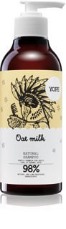

**Kosmetyki Yope dostępne w ofercie Notino!**

W sklepie Notino znajdziesz żele pod prysznic, kremy, mleczka i mydła do rąk, szampony i odżywki do włosów, a także zestawy podróżne z małymi buteleczkami. Żadne z produktów nie były testowane na zwierzętach. *Kosmetyki Yope* wyróżniają się też starannie dobraną kompozycją zapachową. Sprawdź całą ofertę i wybierz kosmetyki na miarę swoich potrzeb!